Presseinformation
21. Januar 2019

Koordinierungsstelle für Forschung und Entwicklung im Holzbau eingerichtet
Bei ihrem 3. Strategiedialog „Wachstumsmarkt Holz|Bau plus“ Anfang Januar in Berlin haben die wichtigsten Organisationen der Holzwirtschaft eine Koordinierungsstelle für Forschung und Entwicklung im Holzbau gegründet. Ihre Aufgabe ist es, die Forschungsvorhaben der Branche zusammenzuführen, um sie besser aufeinander abzustimmen und Doppelforschung zu verhindern. Auf diese Weise wird eine effizientere Nutzung von Forschungsmitteln und Forschungskapazitäten im Holzbau ermöglicht. Eine weitere Aufgabe besteht darin, den Wissenstransfer der Forschungsergebnisse an die für die Holzbaubranche relevanten Zielgruppen sicherzustellen. Insbesondere sollen vorrangig Holzbauunternehmen, Planer, Architekten und Ingenieure aber auch Lehrende und Studierende an Hochschulen und Auszubildende im Handwerk über den Einsatz von Holz und Holzprodukten informiert werden.
Die Koordinierungsstelle ist beim Holzbau Deutschland Institut in Berlin angesiedelt. Das Institut bringt die fachliche Kompetenz und Erfahrung mit, die für die Umsetzung der Forschungsprojekte benötigt wird. Der ebenfalls neu eingerichtete Koordinierungsbeirat prüft und priorisiert die Forschungsvorhaben und legt die gemeinsamen Forschungsschwerpunkte fest.
Zur Zeit beteiligen sich folgende Organisationen und Verbände: Holzbau Deutschland – Bund Deutscher Zimmermeister im Zentralverband des Deutschen Baugewerbes, Deutsche Säge- und Holzindustrie Bundesverband e.V. (DeSH), Deutscher Holzfertigbau-Verband e.V. (DHV), der auch ZimmerMeisterHaus mbH und 81fünf high-tech und holzbau AG vertritt, Bundesverband Deutscher Fertigbau (BDF) und das Holzbau Deutschland Institut.
Für die Zukunft sollen weitere Organisationen für die Zusammenarbeit gewonnen werden. Denn nur durch eine breit aufgestellte Forschungsinfrastruktur entlang der gesamten Wertschöpfungskette der Forst- und Holzwirtschaft können die zukunftsrelevanten Potenziale des Baustoffs Holz noch besser identifiziert, genutzt und durchgesetzt werden.
Den Pressetext und das Pressefoto können Sie sich im Pressebereich von Holzbau Deutschland downloaden:http://www.holzbau-deutschland.de/aktuelles/pressebereich/
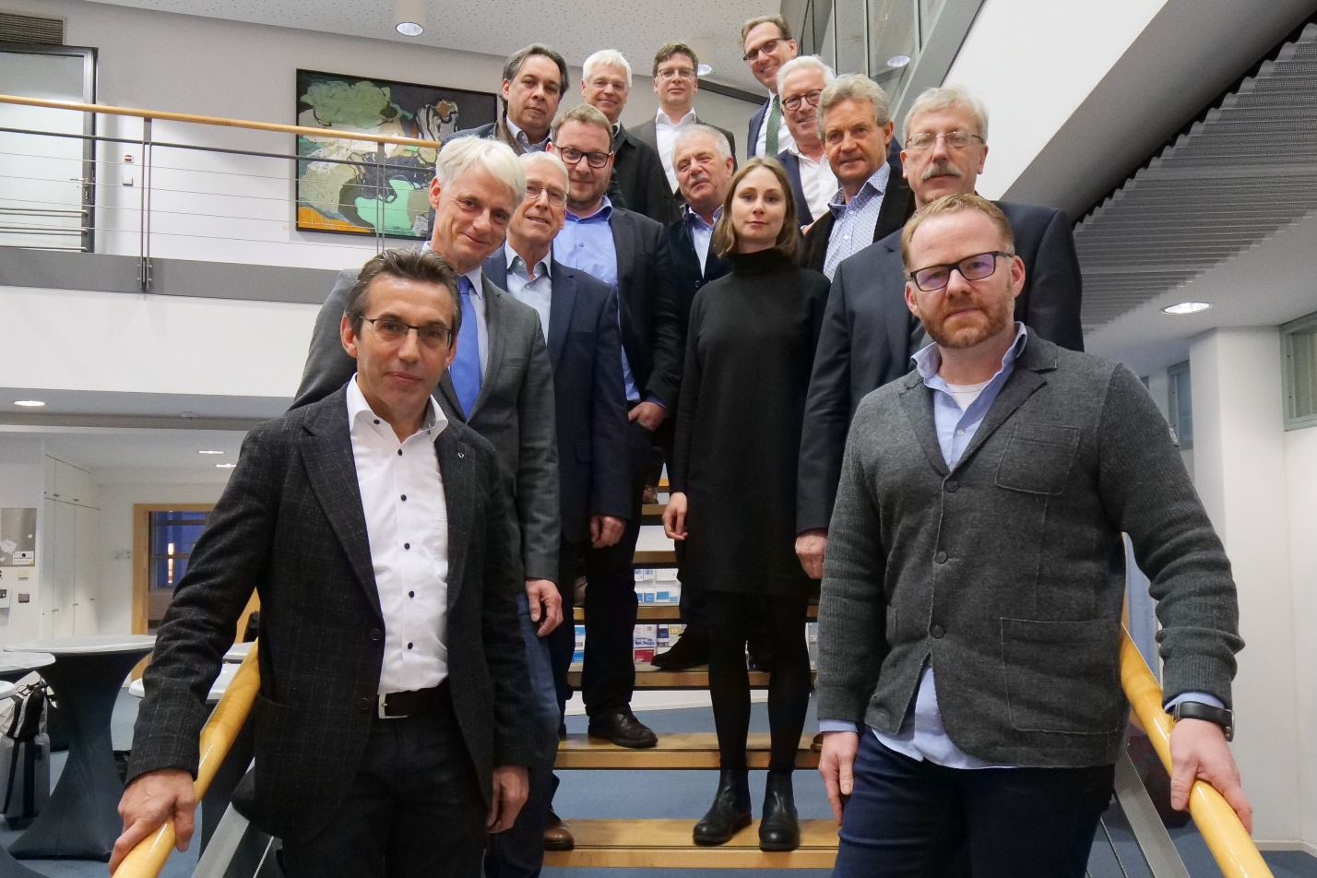
Bild: Holzbau Deutschland/Rolando Laube. Teilnehmer am 3. Strategiedialog „Wachstumsmarkt Holz|Bau plus“: V.l.n.r und von oben nach unten: Al Samarraie (DHV), Peter Aicher (Holzbau Deutschland), Georg Lange (BDF), Rainer Kabelitz-Ciré (Holzbau Deutschland), Johannes Niedermeyer (HDI), Walter Bauer (HDI), Josef Schlosser (Holzbau Deutschland), Thomas Schäfer (DHV), Christina Reimann (DeSH), Hubert Barth (ZMH), Tobias Wiegand (Studiengemeinschaft Holzleimbau e.V.), Karl Hoffmeister (Holzbau Deutschland), Erwin Taglieber (DHV), Lars Schmidt (DeSH).

